**论文题目**

张一1,2，邓二3*，王三四1（单位序号按顺序标号，**通信作者上角标加\***）

(1.****大学 ****学院, 太原 030051；

2. ****大学 ****重点实验室, 太原 030051；

3.北京****研究所, 北京 100076)（一般注明二级单位）

**摘要**：摘要包括三个基本要素：研究对象（目的、背景）、研究方法（所用理论方法、设备、材料、研究过程等）、结果和结论（关键数据、实验结果或仿真结果等，不要加自我评价）。摘要所提内容应在正文中体现。英文摘要应采用第三人称表达，不要出现本文等字眼，用过去时叙述作者的工作和研究方法，用现在时叙述结论，不要用将来时态。中文摘要应在250字以上。

**关键词**：智能导航; 空间距离; 无线传感网络; 数据融合; 速度测量 （关键词4~8个）

**中图分类号：**TP212(请仔细核查) **文献标识码：**A

**英文题目**（英文题目各实词首字母大写，与中文对应）

ZHANG Yi1,2，DENG Er3*，WANG Sansi1 (注意大小写)

1. College of ****, **** University, Taiyuan 030051, China;
2. **** Key Laboratory, **** University, Taiyuan 030051, China;

*******, Beijing 100076, China)（二级单位在前一级单位在后）

**Abstract:** (中英文摘要应对应)

**Key words:** ×××; ×××; ×××; ×××; ×××

**0 引 言**

××××××××××××××××××××××××××××××××××××××××××××××××××××××××××××××××××××××××××××××[1]。×××××××××××××××××××××××××××××××××××××××××××××××××××[2-4]。王莉等[5]研究表明××××××××××××××××××。肖澜等[6]证明了×××××××××××××××。

××××××××××××××××××××××××××××××××××××××××××××××××××××××××××××××××××××××××××××××[7-8]。

**1 实验方案**

**1.1 传感器制备**

×××××××××××××××××××××××××××××××××××××××××××××××××××××××××××××××××××××××××××××××××××××××××××××××××××××××××××××××××××××××××××××××××××××××××××××××××××××××××××××××××××××××××××××××××××××××××××××××××××××××××××××××××××××××××××××××××××××××××××××××××，如图1所示（先文字后图，图的序号按顺序排序，图为**嵌入式**）。



**图1** ×××××××××

**Fig.1** ××××××××××××（中英文标题）

××××××××××××××××××××××××××××××××××××××××××××××××××××××××××××××××××××××××××××××××××××××××××××××××××××××××××××××××××××

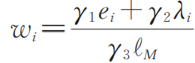（1）

式中：式中：*ei*为客户端目前剩余的能量；*λi*为与客户端相邻设备的数量；ℓ*M* 为联盟中客户端与其他客户端之间的平均通信距离；*γ*1，*γ*2，*γ*3为可调参数。（对公式中的参数要有说明，公式序号按顺序排序，公式中的**变量斜体**，在文中也用斜体，表示**矩阵或向量的字母加粗**表示）

××××××××××××××××××××××××××××××××××××××××××××××××××××××××××××××××××××××××××××××××××××××××××

**1.2 传感器测试**

××××××××××××××××××××××××××××××××××××××××××××××××××××××××××××××××××××××××××××××××××××××××××××××××××××××××××××××××××××××××××××××××××××××××××××××××××××××××××××××××××××××××××××××××××××××××××××××××××××××××××××××××××××××××××××××××××××××××××××××

**2**  **实验结果与分析**

**2.1 ××××××**

××××××××××××××××××××××××××××××××××××××××××××××××××××××××××××××××××××××××××××××××××××××××××××××××××××××××××××××××××××××××××××××××××××，如表1所示。

**表1** ××××××

**Tab.1** ××××××

|  |  |  |  |
| --- | --- | --- | --- |
| 材料 | ρ/(kg· m-3) | c/( J·kg-1·K-1) | λ/( W·m-1·K-1) |
| RDX  钢  铝  空气 | 1720  7840  2701  1.29 | 1570  465  880  1.003 | 0.2  45  236  0.023 |

采用三线表格式；2.表中的数据要有量的中文名称、英文符号及单位，对于无量纲或无单位的，请注明“无单位”。 表中单位格式如上表所示）

**2.2 ××××××**

××××××××××××××××××××××××××××××××××××××××××××××××××××××××××××××××××××××××××××××××××××，如图2所示。××××××××××××××××××××××××××××××××××××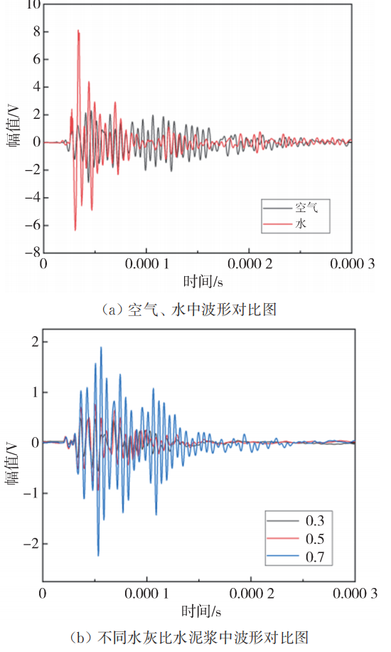

图2 ××××××××

Fig.2 ××××××××

(一个图中超过两幅图，要用(a)、(b)等区分，并写相应的小标题；图尽量用彩色图；表中的数据、图中的坐标轴都要有量的名称及单位)

**3**  **结论**

××××××××××××××××××××××××××××××××××××××××××××××××××××××××××××××××××××××××××××××××××××××××××××××××××××××××××××××××××××××××××××××××××××××××××××××××××××××××××××××××××××××××××××××××××××××××××××××××××××××××××××××××××××××××××××××××××××××××××××××××××××××。

**参考文献**

（期刊文献）

[1] HENNOM T D, RISER S C, ALFORD M H, et al. Observations of internal gravity waves by argo floats[J]. Journal of Physical Oceanography, 2014, 44(9): 2370-2386.

[2]顾金良,陈平,夏言,等. 数字式靶道阴影照相系统[J]. 弹道学报, 2009, 21(4): 38-41.

GU Jinliang, CHEN Ping, XIA Yan, et al. Digital ballistic range shadowgraph system[J]. Journal of Ballistics, 2009, 21(4): 38-41. (in Chinese)必须中英文对应

（图书）

1. 国际计量局. 国际单位制（SI）[M]. 7版. 北京: 科学出版社, 2000.
2. 胡来招. 无源定位[M]. 北京: 国防工业出版社, 2004.

（标准）

1. 生态环境部, 国家市场监督管理总局. 非道路柴油移动机械排气烟度限值及测量方法: GB36886-2018[S]. 北京: 中国环境科学出版社, 2018.
2. 国家环境保护总局. 固定污染源排放烟气黑度的测定 林格曼烟气黑度图法: HJ/T398-2007[S]. 北京: 中国环境科学出版社, 2008.

（学位论文）

[1] 黄鑫. 声表面波射频识别系统的设计与实现[D]. 南京: 南京航空航天大学, 2013.

（会议论文）

1. KALININ V, BOWN G, LEIGH A. P1K-3 contact less torque and temperature sensor based on SAW resonators[C]//IEEE International Ultrasonics Symposium, Vancouver, Canada, 2006: 1490-1493.
2. 田耘博, 向华, 王智彪. 凝胶及其在超声体模中的运用[C]//中国超声医学工程学会第七届全国超声治疗学术会议, 第四届全国超声生物效应学术会议, 2009: 182-186.

（专利）

[1]黄凯, 付堉皓, 郝锐. 室内定位系统、室内定位方法和移动终端: CN105807259A[P]. 2016-07-27.

**（参考文献不能重复，并在正文中按顺序标注）**

**收稿日期：**2023-08-23（投稿日期）

**基金项目：**国家自然科学基金资助项目（619*****); 山西省重点研发计划资助项目（20*******；20*******）

**作者简介：**张一（1985-），性别，职称，学历，主要从事******研究。E-mail：******。

**\*通信作者：**张三（1985-），性别，职称，学历，主要从事******研究。E-mail：******。

要求硕士为一作时，必须将导师作为通信作者